МЕТАЛИ СО ГОЛЕМА СПЕЦИФИЧНА ЕЛЕКТРИЧНА ПРОВОДНОСТ
Компаративна анализа на својствата на Cu, Al, Ag, Au
Овие метали имаат најголема примена во практиката од проводните материјали.Големо значење имаат во енергетиката за добивање на проводници(Cu, Al) кои се користат за воздушни и подземни кабловски водови, и за инсталациони кабли.Освен ова Cu има голема примена за изработка на намотки за електрични машини( за трасформатори, мотори и генератори). Cu, Al, Ag, Au се користат и во електрониката за изградба на проводни врски во облик на проводни жици и тенки слоеви. Al, Ag, Au се користат и како изводи кај интегрирани кола , контакти. Al, Ag, се користат за добивање на топливи жици за топливи осигурувачи. Cu, Ag, Au се користат за изработка на термопарови и др. нивни примени.Најпознати легури на Cu се месинг(Cu+ Zn) и бронза(Cu+ Sn) се користат за изработка на разни делови кај втрливите електрични машини, бронзата за матрици на суперпроводници, за ламели кај електричните машини и др.Најприменувана легура на Al e Алдреј(99%Al + 1% Mn,Fe,Si), која има мн. поголема механичка цврстина од чист Al, но помала проводнос, таа најмногу се користи за изработка на јажести проводници, кои се користат за пренос на ел.енергија со воздушни водови.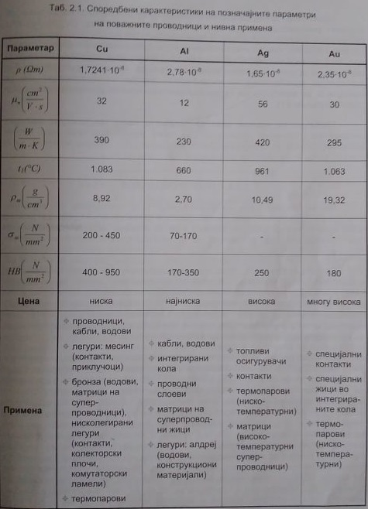
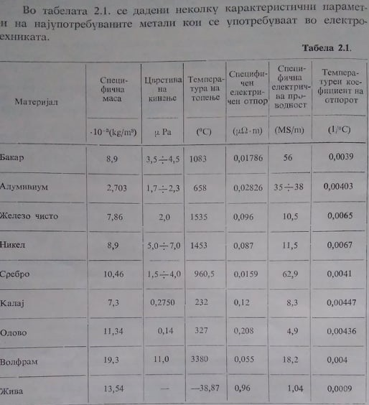
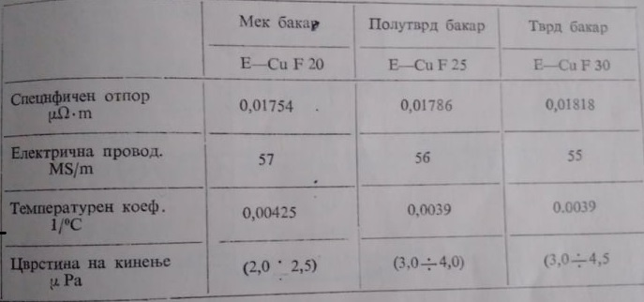
Карактеристики на разни видиви на бакар(добиени со различна постапка на обработка)
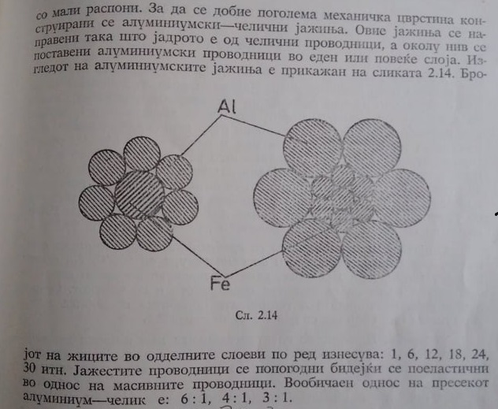
Јажест проводник

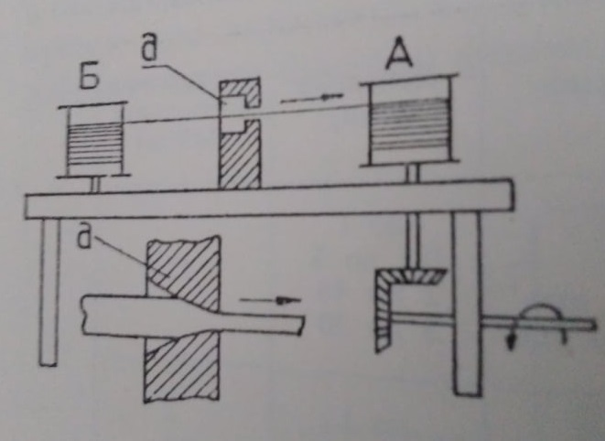
Машина за добивање на проводници (со технолошката постапка- извлекување)

